TUGAS WORKSHOP DESAIN WEB
PERTEMUAN 7

Nama : Devafilla Rizqy Santosa
Kelas : 1 D4 Teknik Informatika A
NRP : 3120600026
- Listing
<!DOCTYPE html>
<html lang="en">
<head>
<title>Bootstrap Example</title>
<meta charset="utf-8">
<meta name="viewport" content="width=device-width, initial-scale=1"> <link rel="stylesheet" href="assets/css/bootstrap.min.css"> <script src="assets/jquery-3.5.1.min.js"></script>
<script src="assets/popper.min.js"></script> <script src="assets/js/bootstrap.min.js"></script>
</head>
<body>
<div class="container">
<div class="jumbotron">
<h1>Bootstrap Tutorial</h1>
<p>Bootstrap is the most popular HTML, CSS, and JS framework for developing responsive, mobile-first projects on the web.</p>
</div>
<p>This is some text.</p>
<p>This is another text.</p>
</div>
</body>
</html>

- Output
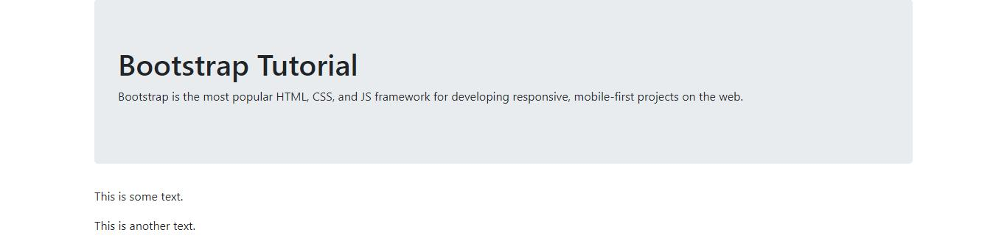
- Analisis
Jumbotron adalah fitur yang diberikan oleh bootstrap yang digunakan untuk menampilkan pengumuman, konten khusus, atau semacam informasi yang ditampilkan pada halaman website.

- Listing
<!DOCTYPE html>
<html lang="en">
<head>
<title>Bootstrap Example</title>
<meta charset="utf-8">
<meta name="viewport" content="width=device-width, initial-scale=1"> <link rel="stylesheet" href="assets/css/bootstrap.min.css"> <script src="assets/jquery-3.5.1.min.js"></script>
<script src="assets/popper.min.js"></script> <script src="assets/js/bootstrap.min.js"></script>
</head>
<body>
<div class="container">
<h2>Alerts</h2>
<p>Alerts are created with the .alerts class, followed by a contextual colo r classes:</p>
<div class="alert alert-success">
<strong>Success!</strong> This is alert box could indicate a successful or positive action.
</div>
<div class="alert alert-info">
<strong>Info!</strong> This is alert box could indicate a neutral infor mative change or action.
</div>
<div class="alert alert-warning">
<strong>Warning!</strong> This is alert box could indicate a warning th at might need attention.
</div>
<div class="alert alert-danger">
<strong>Danger!</strong> This is alert box could indicate a dangerous o r potentially negative action.
</div>
<div class="alert alert-primary">
<strong>Primary!</strong> Indicates an important action.
</div>
<div class="alert alert-secondary">
<strong>Secondary!</strong> Indicates a slightly less important action. </div>
<div class="alert alert-dark">
<strong>Dark!</strong> Dark grey alert.
</div>
<div class="alert alert-light"> <strong>Light!</strong> Light grey alert.
</div>
</div>
</body>
</html>

- Output

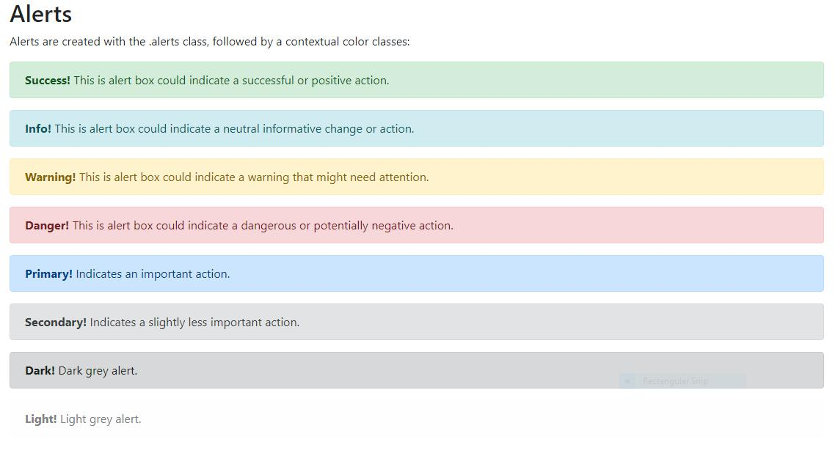
- Analisis
alert ini kita ingin menonjolkan suatu pesan di mana pengguna dapat diarahkan perhatiannya agar memperhatikan dan memahami suatu pesan penting.

- Listing
<!DOCTYPE html>
<html lang="en">
<head>
<title>Bootstrap Example</title>
<meta charset="utf-8">
<meta name="viewport" content="width=device-width, initial-scale=1"> <link rel="stylesheet" href="assets/css/bootstrap.min.css"> <script src="assets/jquery-3.5.1.min.js"></script>
<script src="assets/popper.min.js"></script> <script src="assets/js/bootstrap.min.js"></script>
</head>
<body>
<div class="container">
<h2>Button Outline</h2>
<button type="button" class="btn btn-outline primary"> Primary </button> <button type="button" class="btn btn-outline-secondary"> Secondary </button> <button type="button" class="btn btn-outline-success"> Success </button> <button type="button" class="btn btn-outline-info"> Info </button> <button type="button" class="btn btn-outline-warning"> Warning </button> <button type="button" class="btn btn-outline-danger"> Danger </button> <button type="button" class="btn btn-outline-dark"> Dark </button> <button type="button" class="btn btn-outline-light"> Light </button>
</div>
</body>
</html>

- Output
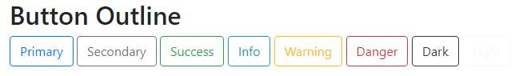
- Analisis
Class yang digunakan dapat disesuikan dengan kebutuhan yang ada. Untuk memaksimalkan penggunaan bootstrap, maka harus diimbangi dengan penggunaan style sheet yang dapat dibuat secara manual yang disesuikan dengan kebutuhan.

- Listing
<!DOCTYPE html>
<html lang="en">
<head>
<title>Bootstrap Example</title>
<meta charset="utf-8">
<meta name="viewport" content="width=device-width, initial-scale=1"> <link rel="stylesheet" href="css/bootstrap.min.css">
<script type="text/javascript" src="js/bootstrap.min.js"></script> </head>
<body>
<div class="container">
<h1>Contextual Backgrounds</h1>
<p>Use the Contextual background classes to provide "meaning thr ough colors"</p>
<p>Note that you can also add a .text-* class if you want different text color:</p>
<p class="bg-primary text-white"> @deva </p> <p class="bg-success text-white"> @deva </p> <p class="bg-info text-white"> @deva </p> <p class="bg-warning text-white"> @deva</p> <p class="bg-danger text-white"> @deva </p> <p class="bg-dark text-white"> @deva </p> <p class="bg-light text-dark"> @deva </p>
</div>
</body>
</html>

- Output
- Analisis
Progress bar bisa anda gunakan untuk menginformasikan progress pekerjaan ke dalam suatu user interface yang biasanya kita kenal dengan nama progress bar, sehingga dapat mempermudah melakukan pemantauan progress dari sebuah pekerjaan.

- Listing
<!DOCTYPE html>
<html lang="en">
<head>
<title>Bootstrap Example</title>
<meta charset="utf-8">
<meta name="viewport" content="width=device-width, initial-scale=1"> <link rel="stylesheet" href="assets/css/bootstrap.min.css"> <script src="assets/jquery-3.5.1.min.js"></script>
<script src="assets/popper.min.js"></script> <script src="assets/js/bootstrap.min.js"></script>
</head>
<body>
<div class="container">
<h2>Pagination - Active State</h2>
<p>Add class .active to let the user know which page he/she is on:</p> <ul class="pagination">
<li class="page-item"><a href="#" class="page-link"> Previous </a></li> <li class="page-item"><a href="#" class="page-link"> 1 </a></li>
<li class="page-item-active"><a href="#" class="page-link"> 2 </a></li> <li class="page-item"><a href="#" class="page-link"> 3 </a></li>
<li class="page-item"><a href="#" class="page-link"> Next </a></li>
</ul>
</div>
</body>
</html>

- Output
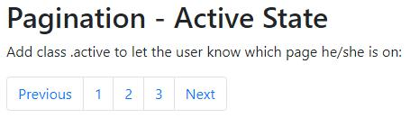
- Analisis
Pagination adalah fitur paging yang biasanya kita temui dalam sebuah tabel yang menampilkan data, dimana datanya akan dibagi menjadi beberapa halaman, nah tugas paging ini untuk membagi data tersebut kedalam beberapa halaman, bootstrap sudah menyiapkan beberapa class yang bisa anda gunakan untuk membuat fitur paging.

